3.12.16 小微企业（个体工商户）生产经营情况调查问卷——1466

一、业务概述
在税务机关调查任务范围内的纳税人，按调查任务频次，填报税务机关制定的调查问卷问题后，形成《小微企业（个体工商户）生产经营情况调查问卷》。

二、功能路径
1. 我要办税-税费申报及缴纳-申报辅助信息报告-小微企业（个体工商户）生产经营情况调查问卷
2.通过首页搜索栏输入关键字搜索

三、操作步骤
1登录新电子税务局后，点击【我要办税】-【税费申报及缴纳】-【申报辅助信息报告】-【小微企业（个体工商户）生产经营情况调查问卷】功能菜单。
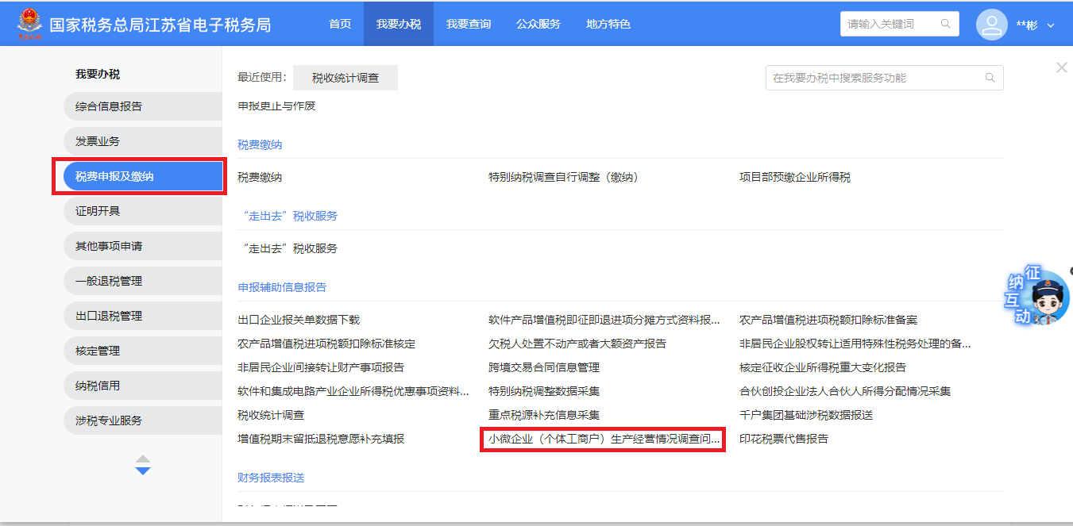
2.点击“小微企业（个体工商户）生产经营情况调查问卷”进入系统功能办理页面。
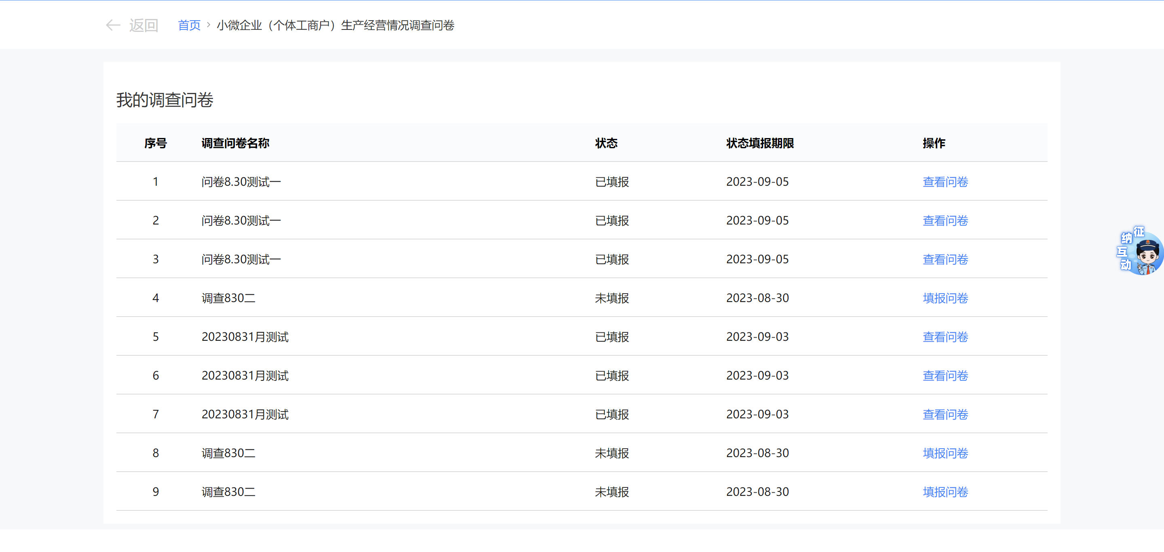
3点击“填报问卷”，进行调查问卷填报，点击【提交】。
